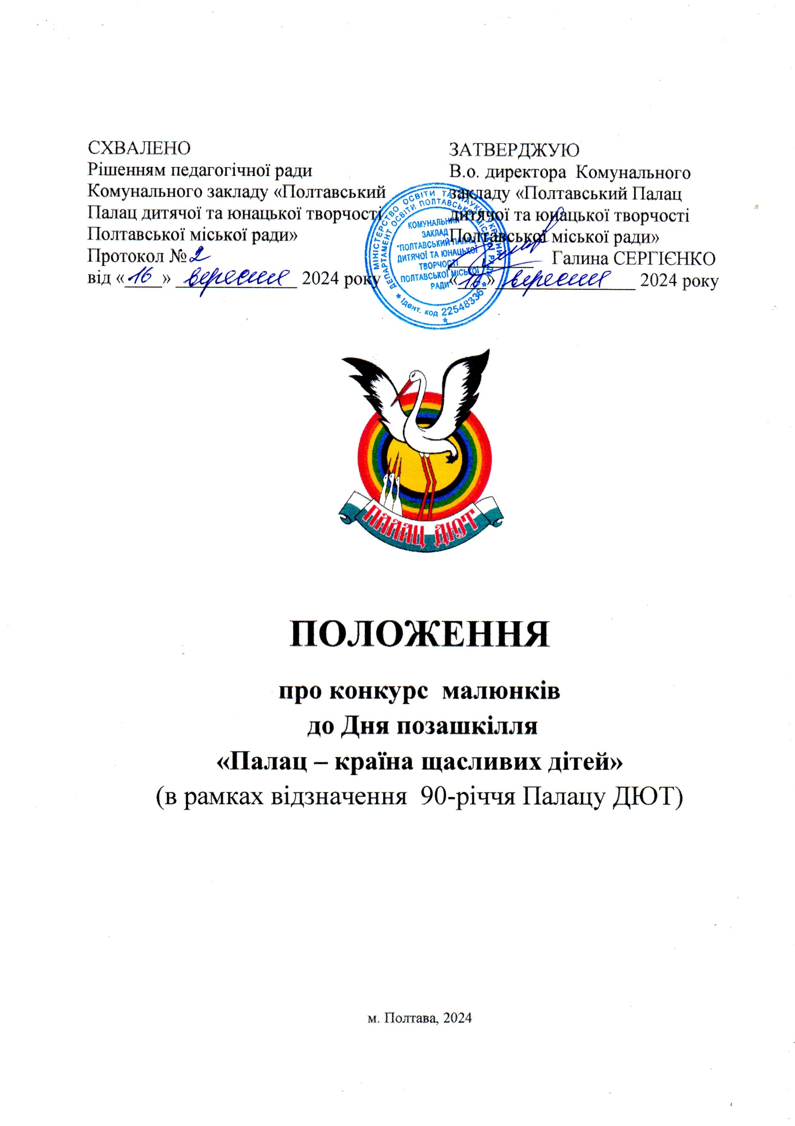

**Засновник конкурсу:**

Комунальний заклад «Полтавський Палац дитячої та юнацької творчості Полтавської міської ради».

Положення про конкурс малюнків до Дня позашкілля «Палац – країна щасливих дітей» розглянуто та схвалено рішенням координаційно-методичної ради Палацу ДЮТ (протокол №1 від 12.09.2024р.)

**1. Загальні положення**

Конкурс малюнків до Дня позашкілля «Палац – країна щасливих дітей» проводитьсяв рамках відзначення 90-річчя Палацу ДЮТ методичним відділом за участі вихованців всіх вікових категорій.

**2. Мета і завдання:**

* популяризація позашкільної освіти серед вихованців закладу;
* формування у дітей відчуття приналежності до родини Палацу ДЮТ, усвідомлення себе гідним вихованцем закладу та обраного гуртка;
* виховання шанобливого ставлення до закладу та всіх учасників освітнього процесу;
* розкриття творчого потенціалу;
* створення позитивного іміджу Палацу ДЮТ як закладу позашкільної освіти.

**3. Учасники конкурсу.**

Конкурс проводиться серед вихованців гуртків усіх вікових категорій (дошкільний та молодший шкільний вік, середній шкільний вік, старший шкільний вік).

**4. Умови проведення конкурсу:**

* конкурс проводиться в 1 етап;
* дата проведення конкурсу: 23 вересня 2024р.;
* місце та час проведення конкурсу: каб.№28 об 11.00;
* роботи приймаються до 22.09.2024р. у каб. №31;
* формат та техніка виконання малюнків довільні;
* кількість робіт від гуртка не обмежена;
* кожен малюнок подається з паспортом, де вказано ім'я та прізвище автора (ів), вік, назва гуртка, керівник гуртка.

*Склад журі:*

* представник адміністрації Палацу ДЮТ;
* представник відділу методичного;
* завідувачі відділів;
* представник Ради активу Палацу ДЮТ;
* представник батьківського комітету закладу.

**5. Критерії оцінювання конкурсу:**

* відповідність тематиці конкурсу;
* дотримання академічної доброчесності при виконанні конкурсної роботи;
* креативний підхід, творчий задум та естетичність оформлення.

**6. Нагородження переможців конкурсу.**

Переможці та учасники конкурсу нагороджуються грамотами та дипломами Комунального закладу «Полтавський Палац дитячої та юнацької творчості Полтавської міської ради».